附件2：
“国家开发银行助学贷款”
支付宝生活号还款操作指南
- 手机登录支付宝账户，点击搜索国家开发银行

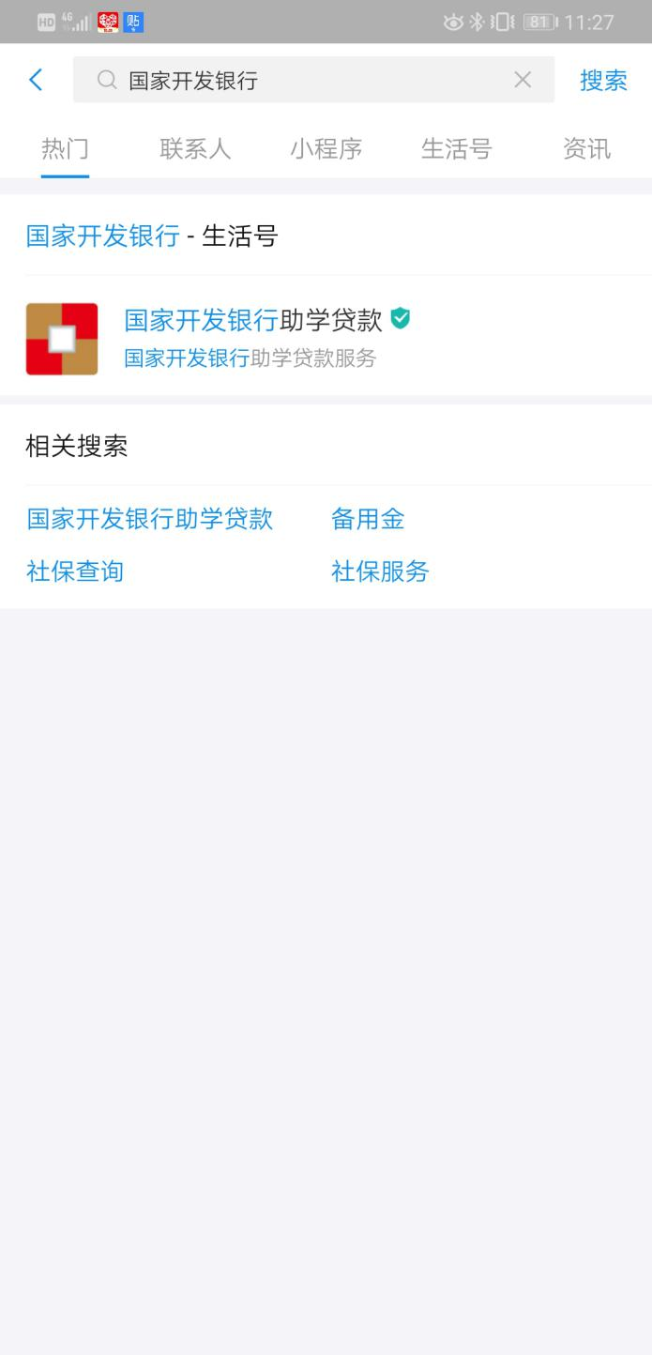

- 点击【关注生活号】
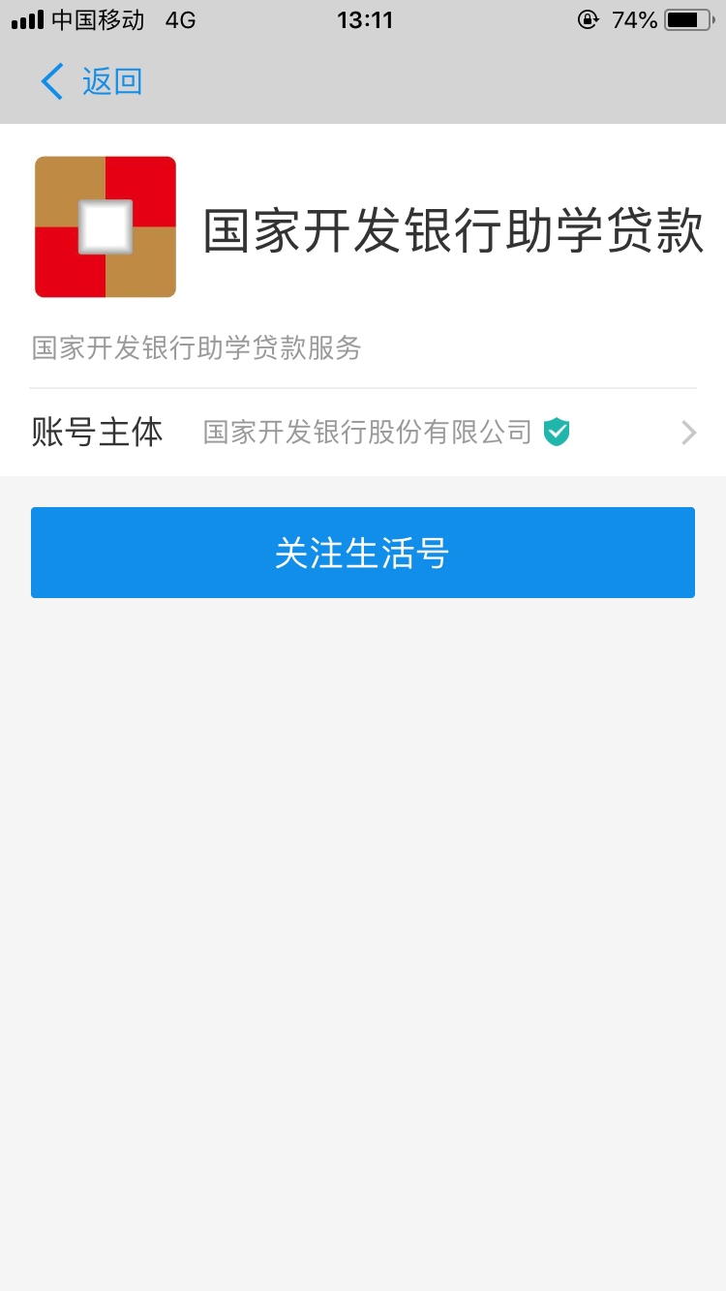

- 进入国家开发银行助学贷款界面，点击【在线还款】
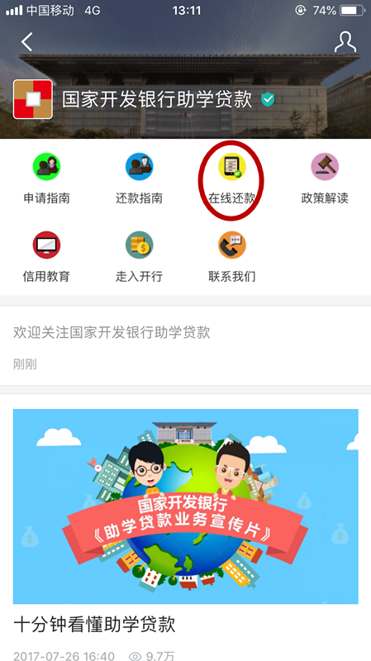

- 输入助学贷款支付宝账户（可在生源地信用贷款系统中查询或合同上查询）、身份证号码，点击【查询还款信息】
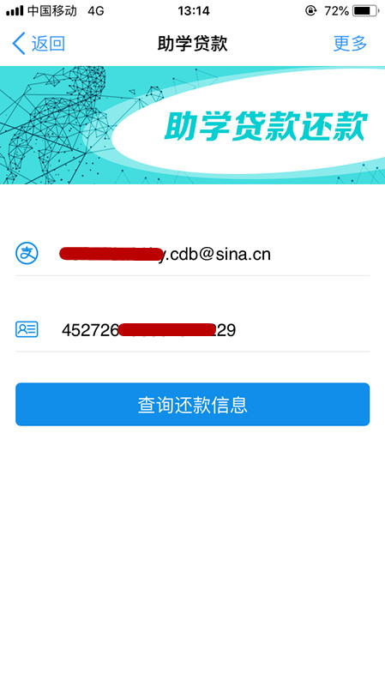

- 如无还款信息则显示以下信息，不需进行还款操作
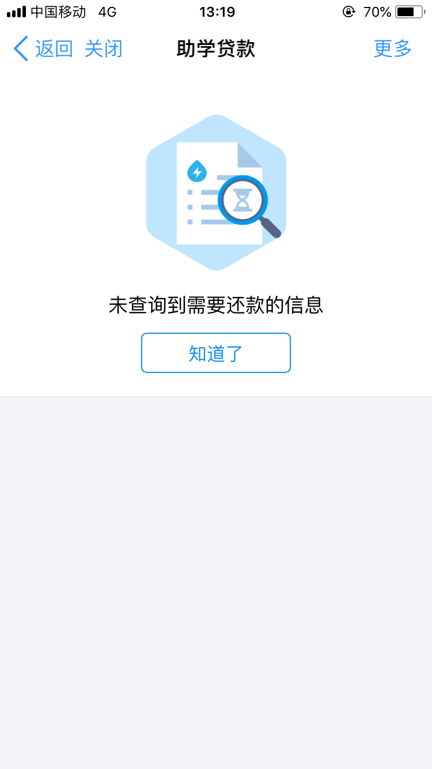

- 如有还款信息则显示以下信息，请仔细核对还款信息（包括提前还款和到期还款），再点击【确认还款】
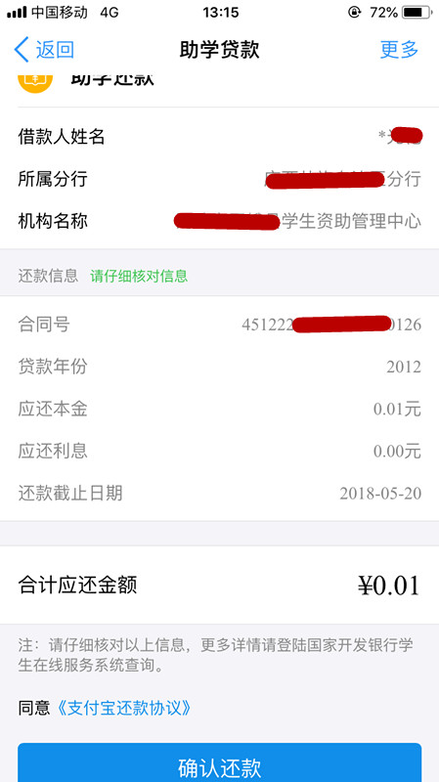

- 如果未打开支付宝客户端或未完成付款，点击【继续付款】
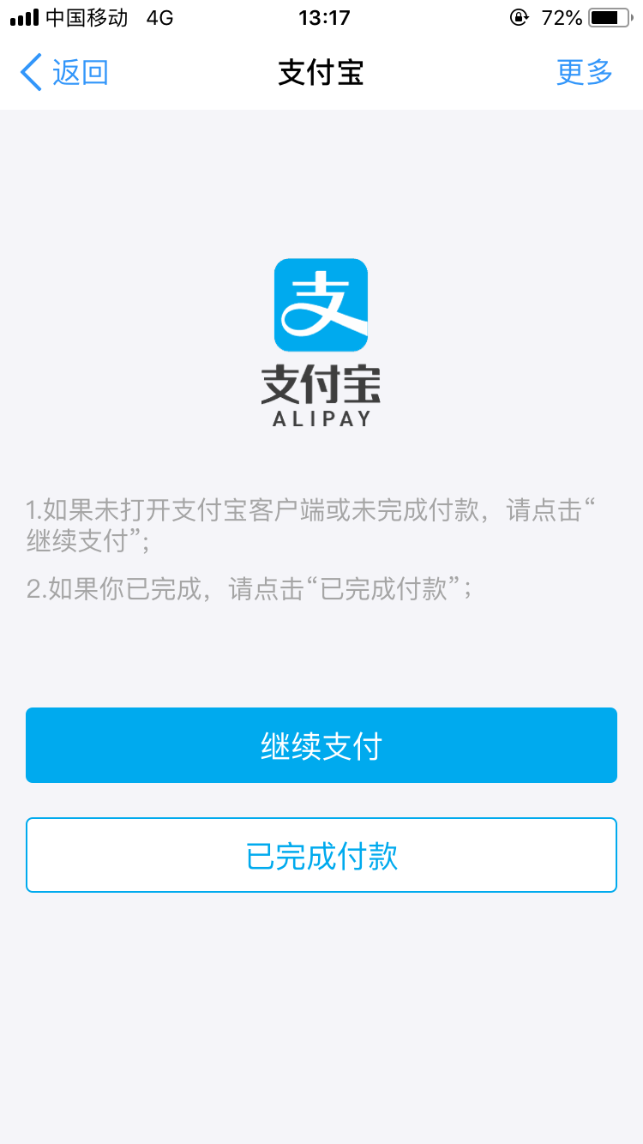

- 确认还款金额，可选择付款方式（可以选择银行卡/余额两种付款方式），点击【立即付款】
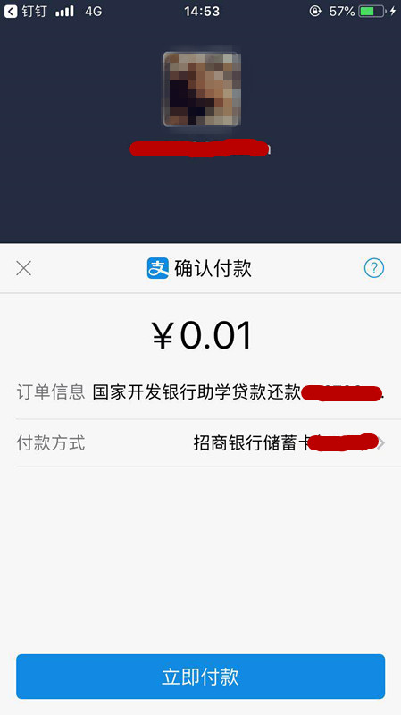

- 还款成功
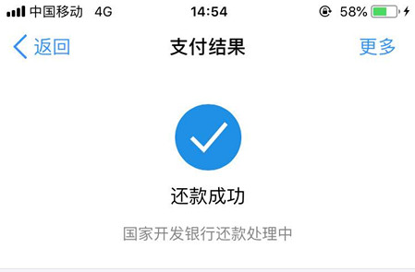

- 您可以在支付宝账单详情中查询该笔还款账单详情

